Cookies à la Pralinoise
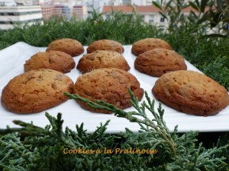 Pour 12 gros Cookies et un petit
- 75 g de beurre pommade
- 95 g de sucre rapadura (1)
- ½ càc de vanille en poudre
- 1 œuf
- 150 g de farine
- 1 càc de levure chimique
- 200 g de Pralinoise ®
La plaque du four tapissée de papier cuisson
Préchauffage du four à 180°C
Mettre dans un saladier le beurre pommade, le sucre, la vanille en poudre et l'œuf.
Travailler au fouet jusqu'à ce que le mélange soit bien homogène.
Ajouter la farine et la levure et travailler encore pour obtenir une pâte épaisse.
Couper la Pralinoise ® au couteau en grosses pépites.
Mélanger à la cuillère pour bien intégrer le chocolat.
Déposer des boules de pâte sur la plaque en les espaçant un peu.
Enfourner pour 15 minutes, jusqu'à ce que les biscuits soient bien dorés.
Les laisser refroidir sur une grille

